**Задание II.5.3. Рассмотри картинку. Покажи голову лося (глаза, нос, губы, уши, рога).**

**рога**

**уши**

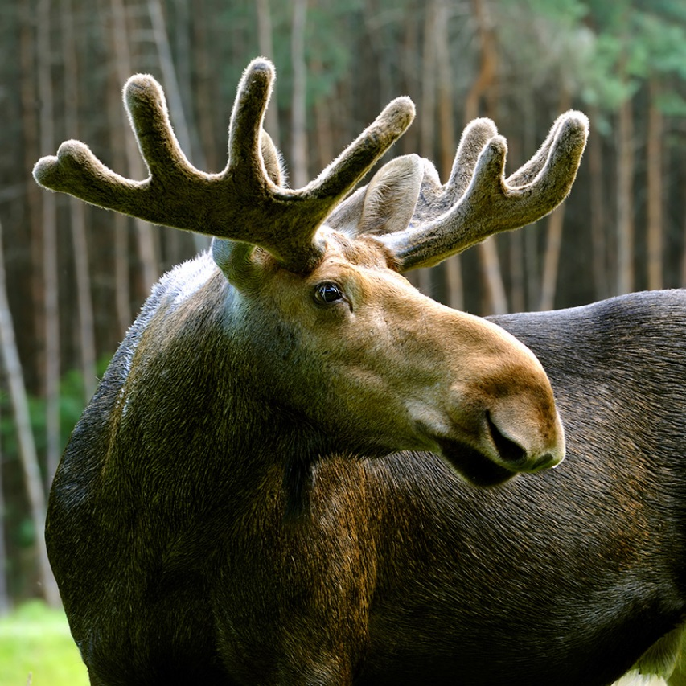

**губы**

**глаза**

**нос**

**голова**